Заблаговременная оценка пенсионных прав – в интересах предпенсионеров

10 марта 2021 года

Специалисты ГУ-Главного управления ПФР №9 по г.Москве и Московской области информируют, что граждане предпенсионного возраста могут пройти заблаговременную оценку пенсионных прав в территориальном органе ПФР.
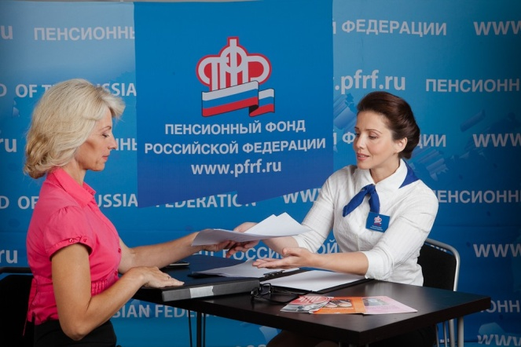
При обращении за получением услуги по заблаговременной оценке пенсионных прав гражданам необходимо представить все имеющиеся у них документы, подтверждающие их пенсионные права (документы о периодах работы, учебы, сведения о детях и т.д.). Специалисты проведут правовую оценку документов о стаже и заработной плате (проверят правильность заполнения трудовой книжки, выданных справок о стаже и заработной плате), сформируют индивидуальный лицевой счет для назначения пенсии. В дальнейшем граждане, достигнув возраста выхода на пенсию, могут направить заявление о назначении страховой пенсии по данным индивидуального лицевого счета в электронном виде, без посещения органов ПФР и предоставления документов.
Начальник Главного управления ПФР №9 Людмила Тарасова отметила: «В рамках работы по заблаговременной оценке пенсионных прав специалисты оказывают содействие гражданам в получении недостающих документов. Например, справок, подтверждающих периоды работы, в том числе уточняющих особые условия труда, справок о заработной плате, о периодах прохождения военной службы, справок из учебных заведений и т.д. Для этого территориальный орган ПФР самостоятельно направляет запрос в адрес работодателей, архивные учреждения, а также в другие компетентные органы. При этом заявление от гражданина об оказании содействия в истребовании документов не требуется».
ВАЖНО: Зачастую, граждане обращают внимание на состояние своих документов, необходимых для назначения пенсии, непосредственно в момент обращения в Пенсионный фонд за её оформлением. Это может повлиять на сроки назначения выплат, так как требуется время для сбора всех необходимых данных. Поэтому мы рекомендуем жителям нашего региона заранее озаботиться своей будущей пенсией и заблаговременно обратиться в органы ПФР для оценки их пенсионных прав, лучше это сделать за 1-2 года до наступления права на страховую пенсию.
СПРАВОЧНО: Если будущий пенсионер работает в организации, заключившей соглашение об электронном информационном взаимодействии с ПФР, то документы для заблаговременной оценки пенсионных прав с его согласия могут быть направлены в ПФР страхователем в электронном виде по защищенным каналам связи. При этом документы на бумажном носителе в Пенсионный фонд гражданину представлять не нужно.

